План

Исходные данные 2

1. Светотехническая часть 3

1.1 Определение качественных и количественных показателей нормируемых показателей освещения 3

1.2 Выбрать источники света, типы светильников для рабочего и аварийного освещения, соответствующие условиям окружающей среды 3

1.3 Расчет количества светильников и размещение их на плане 3

2. Электротехнический расчет 6

2.1 Расчет сечения проводников групповой сети по нагреву, потере напряжения и условиям защиты 7

2.2 Расчет сечения проводников питающей сети по нагреву, потери напряжения и условиям защиты 10

Литература 14

Задание на выполнение курсовой работы

Для столярного цеха спроектировать установку электрического освещения, которое состоит из рабочего и аварийного освещения.

## Исходные данные

Строительные габариты цеха:

длина - 18 м; ширина - 27 м; высота - 6 м;

строительный модуль - 9*6 м.

Коэффициенты отражения потолка, стен, расчетной поверхности или пола принимаем: ρп = 30%, ρс = 30%, ρр = 10%.

Возможные источники питания электрических сетей: ТП 250-1000 кВ⋅А 380/220 В, длина питающей линии 50 м.

## 1. Светотехническая часть

## 1.1 Определение качественных и количественных показателей нормируемых показателей освещения

Согласно СНиП:

а) минимальная освещенность - Ен = 300 лк;

б) коэффициент пульсации - 15%

в) коэффициент запаса - Кз = 2;

г) расчетная нормируемая плоскость - Г = 0,8 м;

## 1.2 Выбрать источники света, типы светильников для рабочего и аварийного освещения, соответствующие условиям окружающей среды

Окружающая среда в столярном цехе пыльная. В качестве осветительных приборов для общего рабочего освещения выбираем светильники для производственных помещений типа **ГСП15** с металлогалогеновыми лампами типа ДРИ, с кривой силы света (КСС) - Г2 и КПД светильника - 60% (ηсв=0,6), степень защиты светильника - IP54.

Для общего рабочего освещения к установке в светильниках намечаем лампы типа ДРИ 400 мощностью 400 Вт со световым потоком Фном = 34000 лм. Напряжение питания - 220 В

## 1.3 Расчет количества светильников и размещение их на плане

Определяем расчетную высоту:

h = H - hсв - hрп,

где H = 6 м - высота помещения;

hсв = 0,4 м - высота свеса;

hрп = 0,8 м - высота рабочей поверхности;

h = 6 - 0,4 - 0,8 = 4,8 м.

Индекс помещения:



На основании индекса помещения i = 2,25, КСС - Г-2 и коэффициентов отражения ρп = 30%, ρс = 10%, ρр = 10% по таблице 13 [8] выбирают коэффициент полезного действия помещения 90% (ηп = 0,9).

Коэффициент использования осветительной установки:

ηи = ηсв∙ηп = 0,6∙0,9= 0,54.

Общее количество светильников для проектируемой установки:

,



где S - площадь помещения (18∙27 = 486 м2),

n - число ламп в светильнике;

z = 1,15 - для ламп типа ДРИ.



Минимальное и максимальное расстояние между светильниками для светильников с КСС типа Г-2 по таблице рекомендуемых значений λ = (0,8 - 1,1).

L = h ∙ λ;

L1 = 4,8 ∙ 0,8 = 3,84 м;

L2 = 4,8 ∙ 1,1 = 5,28 м;

Значение L2 = 5,28 м получилось близкое к проектному расстоянию между светильниками по длине помещения, поэтому светильники намечаем разместить на фермах через 5 метров. Значение L1 = 3,84 м соответствует расстоянию между светильниками по ширине. Так предполагаем 4 ряда светильников по 5 светильников в каждом.

Nуст = 4 ∙ 5 = 20

Проверяем, укладывается ли расчетное количество светильников в допустимые значения ( - 5% - + 10%) Ν.

.



Количество светильников по расчету и по расположению совпадают.

Окончательно принимаем 20 светильников размещенных в 4 ряда, по 5 штук в каждом ряду. Наносим светильники на план цеха.

Количество светильников аварийного освещения для эвакуации людей составляет (10-15)% от количества светильников рабочего освещения.

Nab = 20 ∙ 0,15 = 3 шт.

## 2. Электротехнический расчет

Так как светильники с газоразрядными лампами типа ДРИ и помещение пыльное то выполняется трехфазная питающая сеть типа ТN-С напряжением 380/220 В (3 фазы, нулевой рабочий проводник N) медным четырехжильным кабелем. Групповая сеть освещения выполняется трехфазной типа TN-S напряжением 380/220 В медным пятижильным кабелем (3 фазы, нулевой рабочий проводник N, нулевой защитный проводник PE - для заземления корпусов светильников)

Для групповой сети с учетом требования ограничения коэффициента пульсации принимаем пятипроводную сеть напряжением 380/220В.

Для рабочего освещения выбирается щиток освещения типа ПР11 с типом вводного аппарата А3710Б на ток от 160 А с трехполюсными выключателями распределения серии АЕ2046 на Iн = 63 А. Конструктивное исполнение шкафа - напольное со степенью защиты IР54.

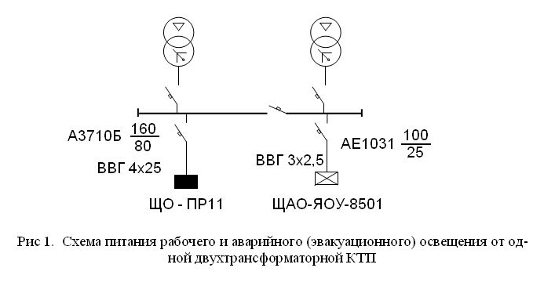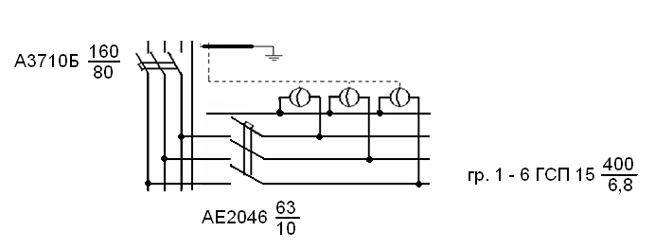

Рис2. Схема групповой сети рабочего освещения столярного цеха

## 2.1 Расчет сечения проводников групповой сети по нагреву, потере напряжения и условиям защиты

Проверяем, на сколько равномерно по трем фазам распределены светильники:

Рр. фазы А = NА∙Рл∙Кпра,

где NА - количество светильников в группе, подключенных к фазе А;

Рл - мощность лампы, кВт

Кпра - коэффициент, учитывающий потери мощности в пускорегулирующей аппаратуре;

Рр. фазы А = 2∙ 0,4 ∙ 1,1 = 0,88 кВт,

Рр. фазы В = 2∙ 0,4∙ 1,1 = 0,88 кВт,

Рр. фазы А = 1∙ 0,4∙ 1,1 = 0,44 кВт.

Вычисляем степень неравномерной нагрузки по фазам:



Найдем наиболее удаленную от щитка и наиболее загруженную группу

Рр. гр = Nгр⋅n ·Рл⋅КПРА,

Ргр = 5 * 0,4 *1,1 = 2,2 кВт.

Выбор сечений проводников по нагреву осуществляется по расчетному току Iр:

;



где cosϕ =0,5 - коэффициент мощности нагрузки.

.



Согласно ПУЭ от перегрузок необходимо защищать осветительные сети, так как они открыто проложены. Определяют ток комбинированного расцепителя автоматического выключателя осветительного щитка на группу:

Iрасц ≥ 1,2 Iр.

Iрасц = 1,2 ⋅ Iр = 1,2 ∙ 6**.6**9 = 8,03 А.

Принимают ближайшее стандартное значение Iрасч. ном = 10 А на групповой выключатель АЕ2046. По справочным данным для групповой сети принимаем пятижильный кабель с медными жилами сечением 1,5 мм2 марки ВВГ5х1,5, с допустимым током Iд = 17 А при прокладке кабеля в воздухе.

По условию выбора провода

Iр ≤ Iд;

8.03 А ≤ 17 А.

Iд ≥ Iрасц

17 А ≥ 10 А

При заданных номинальном напряжении сети и материале проводника

%.



где с = 72 - коэффициент для медных проводов.

S - сечение данного участка сети, мм2;

ΣМ= Рр. гр ·l2 + Рр.3 ·l3/2 - сумма моментов участков сети, кВт⋅м

где Рр. гр - расчетная мощность светильников наиболее удаленной группы, кВт;

l2 - длина кабеля от щитка освещения до наиболее удаленной группы, м;

l3 - длина кабеля большего участка группы, м;

l3/2 - так как светильники на участке распределены равномерно;

Рр.3 - расчетная мощность светильников, подключенных от большего участка группы, кВт.

## 2.2 Расчет сечения проводников питающей сети по нагреву, потери напряжения и условиям защиты

Определяем расчетную мощность рабочего освещения цеха

Рр = Руст · Кс ·КПРА,

где Кс - коэффициент спроса;

Руст - установленная мощность;

Для столярного цеха, Кс= 1,

Рр = 8 ·1 ·1,1 = 8.8 кВт.

Определяем расчетный ток питающей сети:

.



Данная питающая сеть должна быть защищена от токов КЗ и от перегрузки, поэтому определим расчетный ток комбинированного расцепителя автоматического выключателя:

Iрасц = 1,2 ⋅ Iр = 1,2 ∙ 26,77 = 32,13 А.

Примем по шкале ближайшее стандартное значение номинального тока I расц = 38 А. Принимаем четырехжильный кабель с медными жилами сечением 6 мм2

ВВГ 4х6мм2 с Iдоп = 38 А.

По условию выбора провода:

Iр ≤ Iд;

26,77 А ≤ 38 А.

Условие защиты сети от перегрузки

Iдоп = 38 А ≥ Iрасц = 80 А.

В целях обеспечения селективности защиты рекомендуется принимать не менее чем на 2 ступени большими тока последующего аппарата. Требование по обеспечению селективности защиты выполнено, так как номинальный ток расцепителя автомата питающей сети Iрасц = 80 А, а номинальный ток расцепителя автомата групповой сети Iрасц = 10А.

Рассчитаем питающую сеть на потерю напряжения и проверим выбранное сечение кабеля.

%.



Суммарная потеря напряжения от низковольтного щита ТП до самого удаленного светильника составила

ΔU = ΔU пит + ΔU гр = 1.01 + 0,65 = 1,66%.

полная потеря напряжения:

ΔU = ΔU⋅ К,

где К = 1,05 - при сечении 2 - 16 мм2.

ΔU = 1,66 ∙ 1,05 = 1,74%,

что значительно меньше располагаемых потерь Δup = 4%.

Расчет сети аварийного освещения

Питание светильников аварийного освещения выполняется фазным напряжением 220 В переменного тока (фаза, нулевой рабочий проводник N, нулевой защитный проводник PE).

Для аварийного освещения принимается к установке светильники типа НСП11-500 с лампой накаливания мощностью 500 Вт. Степень защиты светильника - ΙΡ 60.

Для групповой сети аварийного освещения принимается трехпроводная сеть (фаза и нулевой рабочий проводник, а также добавляется нулевой защитный проводник PE для заземления корпусов светильников.

Для аварийного освещения принимается к установке щиток типа ЯОУ8501 с пакетным выключателем ввода серии ПВ3-60 и на одну отходящую линию с однополюсным автоматическим выключателем распределения серии АЕ1031 на ток 10 А. Конструктивное исполнение шкафа - навесное со степенью защиты IР54.

Расчетная мощность аварийного освещения:

Рр = Ncв∙Руст · Кс =0,5∙1,1∙3 =1,65 кВт,

Расчетный ток групповой сети аварийного освещения:

;



где cosϕ =1 - коэффициент мощности ламп накаливания.

.



Выбираем медный трехжильный кабель сечением 2,5 мм2 с поливинилхлоридной изоляцией и оболочкой без наружного покрова ВВГ3×2,5 с длительным допустимым током Iдоп = 25 А.

Iдоп ≥ Iном расц; 25А ≥ 10 А

## Литература

1. Бурдочкин Ю.С., Парфенова Н.А. Электрическое освещение: Справочные материалы к курсовому и дипломному проектированию для студентов специальности 100400 всех форм обучения / Рубцовский индустриальный институт. - Рубцовск: РИО, 2001.

2. СНиП 23.05.93. Естественное и искусственное освещение. Нормы проектирования. - М.: Стройиздат, 1993.

3. Справочная книга по светотехнике / Под ред. Ю.Б. Айзенберга. - М.: Энергоатомиздат, 1983.